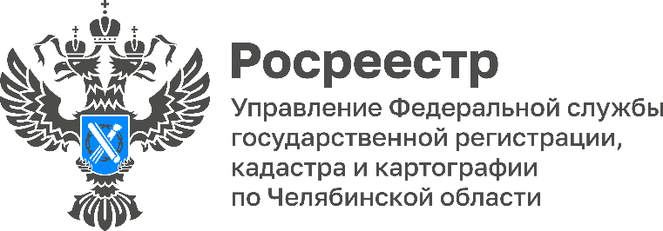

Как южноуральцы могут обратиться в региональный Росреестр?

Управление Росреестра по Челябинской области напоминает жителям региона способы обращения в ведомство по вопросам земли и недвижимости.
Обратиться в региональный Росреестр можно, воспользовавшись любым из удобных способов: заполнение специальной формы «Обращения граждан» на сайте (https://rosreestr.gov.ru/eservices/services/tickets/); направление письменного обращения по почте либо нарочным в приемную Управления по адресу: 454048, г. Челябинск, ул. Елькина, д. 85; обращение в рамках личного приёма должностными лицами Управления. В случае необходимости заявитель может приложить документы и дополнительные материалы. Кстати, узнать о ходе рассмотрения обращения можно по телефонам 8 (351) 261-48-06, (351) 237-99-11.
Безусловно, востребованными являются справочные телефоны Управления 8 (351) 237-27-90, 237-27-91, 237-27-92. Они используются для оказания правовой помощи, предоставления консультаций по пакету документов и размеру госпошлины, информации о стадии рассмотрения заявления и готовности документов. Звонки принимает и Единый справочный телефон Росреестра: 8 800 100 34 34 (круглосуточно, звонок по России бесплатный).
Если же вопрос касается предоставления сведений из ЕГРН, кадастровой деятельности и землеустройства, то следует обращаться в ППК «Роскадастр» по Челябинской области по электронной почте: filial@74.kadastr.ru. Единая справочная служба филиала ППК: 8 (3512) 728-75-00 (доб. 4365, 4362).

#РосреестрЧелябинск #ОбращенияГраждан #СайтРосреестра

Пресс-служба Управления Росреестра
и филиала Роскадастра по Челябинской области

